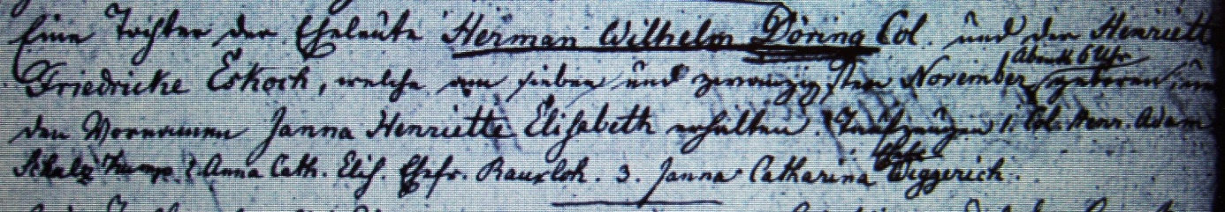

Kirchenbuch Flierich 1817; ARCHION-Bild 57 in „Taufen 1810 – 1855“
Abschrift:
„auf der linken Seite des Buches (hier nicht abgebildet, KJK): (geboren) am 12ten Dec., Osterflierich; Eine Tochter der Eheleute Herman Wilhelm Döring Col. und der Henriette Friedericke Eskoch, welche am sieben und zwanzigsten November abends 6 Uhr geboren und den Vornamen Janna Henriette Elisabeth erhalten. Taufzeugen 1. Col. Henr. Adam Schulz Kump, 2. Anna Cath. Elis. Ehefrau Rauxloh (im „Kataster…“ von 1705 Rauckeloh geschrieben) 3. Janna Catharina Ehefr. Wiggerich“.

